Конспект урока
Математика, 2 класс
Урок № 48. Задачи, раскрывающие смысл действия умножения
Перечень вопросов, рассматриваемых в теме:
Моделирование действия умножения с использованием предметов, схематических рисунков, схематических чертежей.
Глоссарий по теме:
Задача - упражнение, которое выполняется посредством умозаключения, вычисления.
Умножение - математическое действие, посредством которого из двух чисел получается новое число, которое содержит слагаемым первое число столько раз, сколько единиц во втором.
Основная и дополнительная литература по теме урока:
1. Математика. 2 класс. Учебник для общеобразовательных организаций. В 2 ч. Ч.2/ М. И. Моро, М. А. Бантова, Г. В. Бельтюкова и др. – 8-е изд. – М.: Просвещение, 2017. – с.16.
2. Математика. Рабочая тетрадь. 2 класс. Учебное пособие для общеобразовательных организаций. В 2 ч. Ч.2/ М. И. Моро, М. А. Бантова –
7-е изд., дораб. – М.: Просвещение, 2016. – с.22.
Теоретический материал для самостоятельного изучения
Мы уже знаем, что сложение можно заменить действием умножения.
И, наоборот, умножение можно заменить сложением.
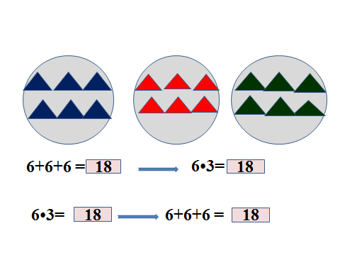
Такой способ счёта нам необходим при решении текстовых задач и выражений.
Решите задачу: «На каждой тарелке по 3 груши. Сколько груш на 4 таких тарелках?»
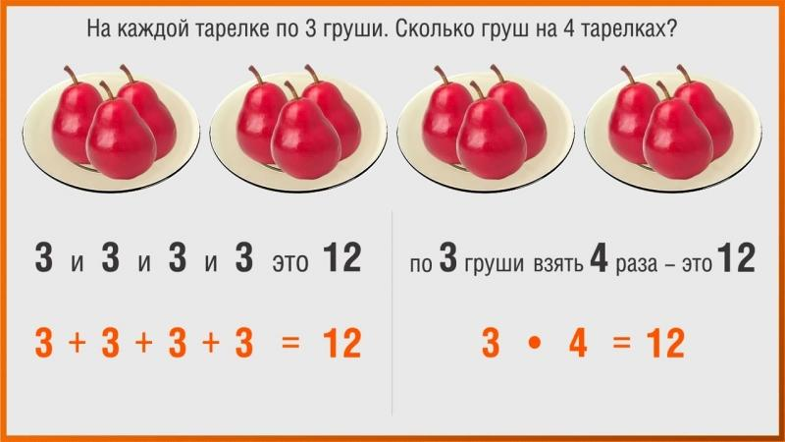
Учимся рассуждать: 3 и 3 и 3 и 3 это 12 или 3 + 3 + 3 + 3 = 12.
Можно сказать по-другому: «По 3 груши взять 4 раза - это 12».
Или, 3 ∙ 4 = 12 (гр.).
Ответ: 12 груш.
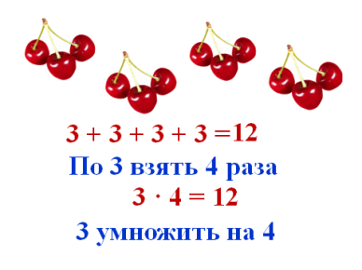Решите задачу: «На каждой ветке по 3 вишни. Сколько вишен на 4 ветках?»
Рассуждаем: 3 + 3 + 3 + 3 = 12. Это значит: «По 3 вишни взять 4 раза».
Или, 3 ∙ 4 = 12 (в.)
Ответ: 12 вишен.
Решите задачу: «В одном стручке 10 горошин. Сколько горошин в 4 таких же стручках?»
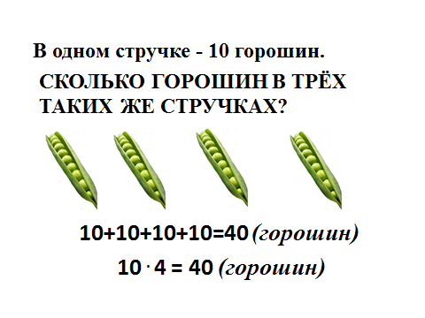
10 + 10 + 10 + 10 = 40 Или, 10 ∙ 4 = 40 (г.)
Ответ: 40 горошин в четырёх стручках.
Тренировочные задания.
1. Решите задачу: В одной клетке 2 попугая. Сколько попугаев в пяти таких клетках?
Правильный ответ:
2 + 2 + 2 + 2 + 2 = 10 (п.)
2 ∙ 5 = 10 (п)
2. Решите задачу: В одном пакете пять кг овощей. Сколько кг овощей в двух таких пакетах?
Правильный ответ:
5 + 5 = 10 (кг)
5 ∙ 2 = 10 (кг)

